盐城市景山中学2010-2011学年度下期期中试题
八年级物理

一、选择题：（每题2分，共30分）
题号 | 1 | 2 | 3 | 4 | 5 | 6 | 7 | 8 | 9 | 10 | 11 | 12 | 13 | 14 | 15
答案
1、面对宇宙万物，人们从没有停止过探究，下列说法中正确反映人类探究结果的是
A．组成大自然的天体和微观粒子都在不停地运动，宇宙正在以地球为中心向外鼓胀
B．质子和中子不可再分
C．在天文学中，用“光年”作为时间单位
D． 卢瑟福建立了原子结构的行星模型
2、小明在实验室测量某物体的质量，最终测得其质量为87g，砝码盒中有100g、50g、10g、5g砝码各一个、20g砝码两个，若用“＋、－”分别表示在右盘中增加和减去砝码，则以下增减砝码和调节游码的操作顺序合理的是
A．+50g,+20g,+20g,-20g,+5g,+10g,调节游码
B． +5g,+10g,+20g,+20g,+50g,-20g,调节游码
C．+100g,-100g,+20g,+20g,+50g,-20g,+10g,调节游码
D． +100g,-100g,+50g,+20g,+20g,-20g,+10g, +5g,调节游码
3、为了比较材料的导热性能，小明将木筷、瓷碗、硬币、塑料尺等常见物品，同时放进热水里。研究问题的这一阶段，属于科学探究中的 ( )
A．提出问题 B．猜想假设 C．收集证据 D．分析论证
4、某同学在用天平测液体的质量时，得出液体和容器的总质量 ( m_{总}) 和液体的体积 V 的几组数据，画出有关图线，在图中能正确反映液体和容器的总质量与液体的体积关系是
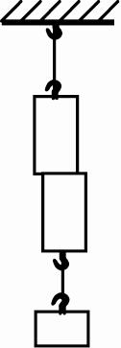
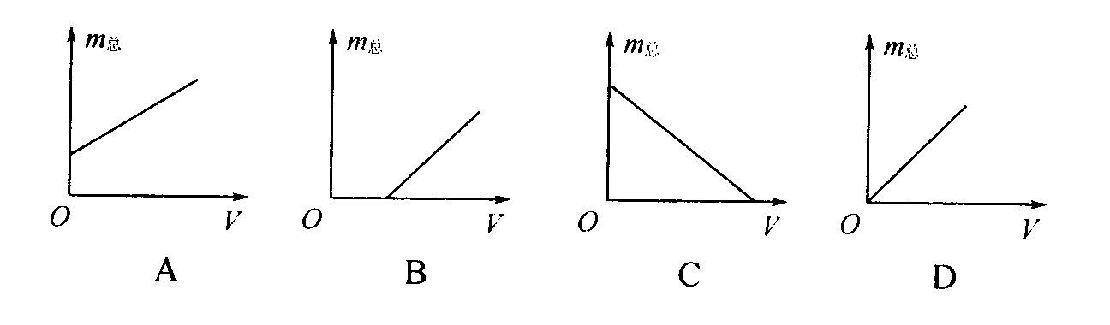
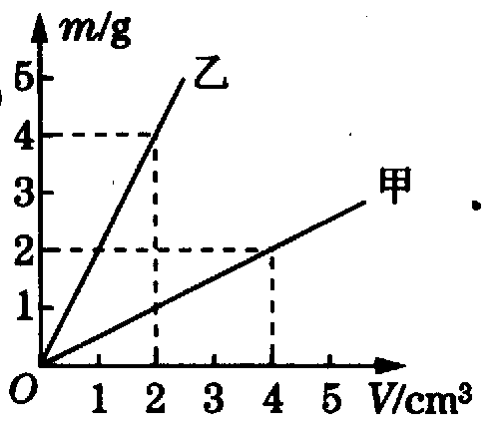
5、如图所示是甲、乙两种物质的质量和体积的关系图像，下列说法中正确的是
第6题图
第4题图
第5题图
A．ρ_{甲}>ρ_{乙} B．ρ_{乙}=0.5×10³kg/m³
C．若m_{甲}=m_{乙}，则V_{甲}<V_{乙} D．若V_{甲}=V_{乙}，则m_{甲}<m_{乙}
6、如图所示，将两个底面平整、干净的铅柱紧压后，两个铅柱就会结合在一起，即使在下面吊一个较重的物体也不会将它们拉开。这个实验表明
A．分子间存在引力 B．分子间存在斥力
C．分子间有间隙 D．分子在永不停息地运动
7、如下图所示，放在M、N两水平桌面上的P、Q两物体，分别在F_{P}＝5 N、F_{Q}＝3 N的水平拉力作用下做匀速直线运动，可以确定
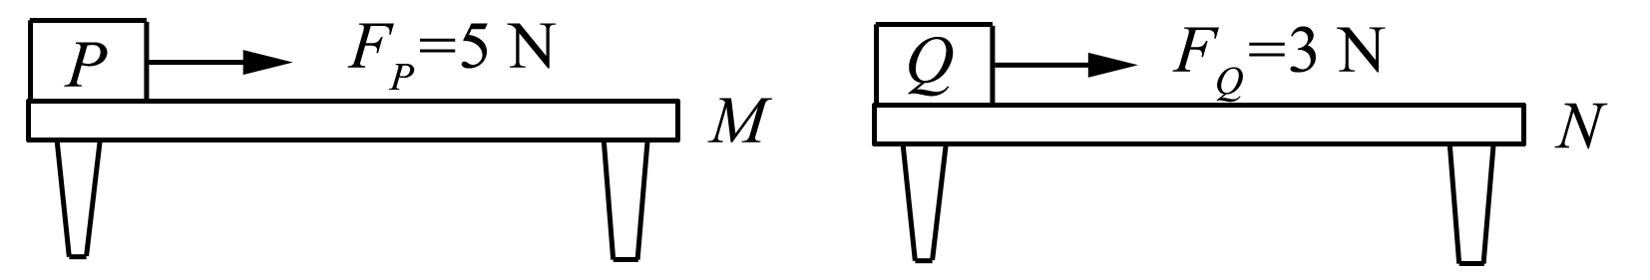
A．桌面M一定比桌面N粗糙
第7题图
B．P的速度一定大于Q的速度
C．P的质量一定大于Q的质量
D．P受到的摩擦力一定大于Q受到的摩擦力
8、在校春季田径运动会上，同学们奋勇拼搏．下列情景中，不能用惯性知识解释的是
A．短跑运动员跑到终点后不能立即停下来
B．跳远运动员要助跑一段距离才起跳
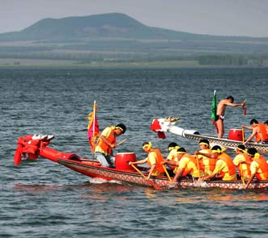
C．投掷铅球，铅球离开手后继续向前运动
第9题图
D．跳高运动员跳过杆后从最高点落向软垫
9、端午节赛龙舟时，全体划桨手在指挥的统一号令下有节奏地齐力向后划水，龙舟快速前进，那么使龙舟、人、桨一起前进的力的施力物体是
A．龙舟 B．手臂
C．船桨 D．水
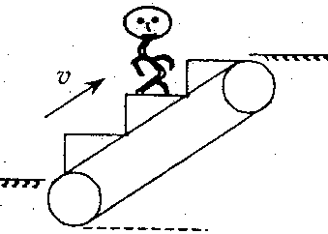
10如图所示，一同学实验时在弹簧测力计的两侧沿水平方向各加6牛拉力。并使其保持静止，此时弹簧测力计的示数为
第11题图
A．0牛 B．3牛 C．6牛 D．12牛
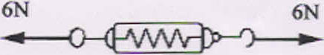
第10题图

11．如图所示，商场的电梯匀速向上运动，站在电梯上相对电梯静止的人 受到的作用力有
A.重力和支持力 B.重力、支持力和水平向右的摩擦力
C.重力、支持力和水平向左的摩擦力 D.重力、支持力和斜向上的摩擦力
12、下列关于力与运动关系说法正确的是
A．有力作用在物体上，物体的运动状态一定发生改变
B．如果物体的运动状态发生改变，它一定受到力的作用
C．力是维持物体运动状态的原因，物体不受力是绝对不会运动的
D．高建公路上之所以对汽车有最大限速，原因是速度越大惯性越大
13、木块重10N，在2N的水平拉力作用下，恰能沿水平桌面做匀速直线运动，若此木块在3N水平拉力作用下，沿水平桌面前进了0.2m，则下列说法中错误的是
A．木块的运动状态发生了改变 B．木块受到的重力和支持力平衡
C．木块受到的摩擦力是3N D．木块对桌面的压力为10N。

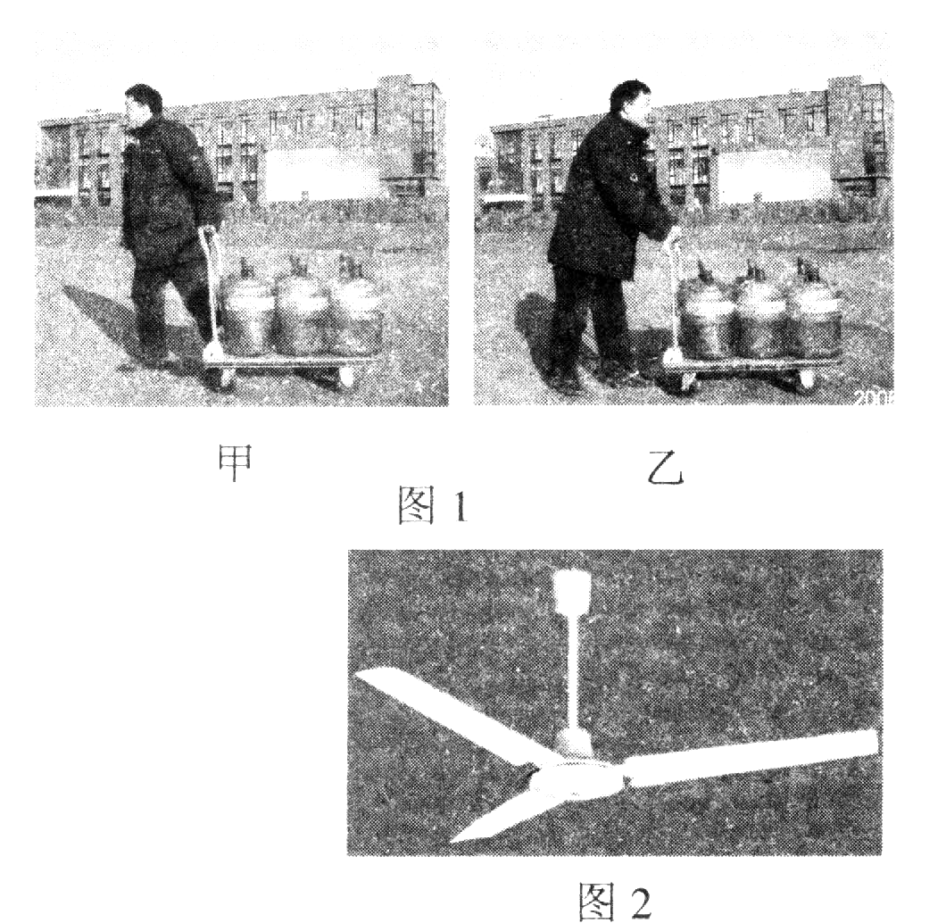
14、图14为工人师傅用于推车运送纯净水的 图片，对于这两种方法中哪种方法比较省力的判断，下列说法中正确的是 ( )
第14题
A图甲和图乙两种方法所用力的大小相等。
B.图乙的方法比较省力。
C..图甲的方法比较省力。 D.无法判断。
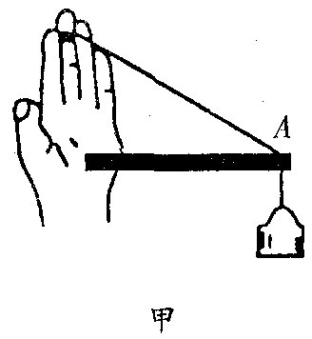
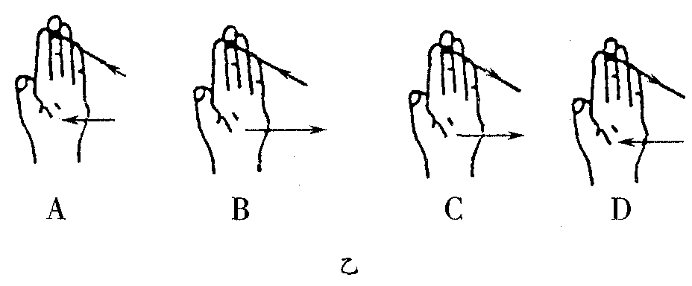
15、小红在建筑工地上看到简易吊车，想通过自身的体验来了解这种简易吊车直立在地面上的支撑直杆所受的力．回家后，她找来一根细绳和一把塑料直尺，仿照简易吊车的结构组成如图甲所示的三角支架，绳的一端绕在手指上，杆的一端顶在掌心，当A处挂上重物时，绳对手指以及杆对掌心均有作用力．图乙中，对这两个作用力的方向判断完全正确的是：
第15题图
二．填充题：（每空1分共19分）
16、踢毽子是人们喜爱的一项体育活动．用脚将毽子踢起后，空中飞舞的毽子最终要落向地面，这是由于受________作用的缘故，成语“孤掌难鸣”所包含的物理知识是_______.
17、质量是 75 kg宇航员在地球上会受到重力作用，重力的作用点在____________ ；当他到月球上时，他的质量________（选填“变大”、“变小”或“不变” ) .
18、楼内电梯的安装不能倾斜，利用你所学物理知识想出一个办法，帮助工人将电梯安排得又正又直。简述设计方法和原理是：______________________________________。
19、冰雪天的交通事故相对要多一些，原因是汽车行驶在结了冰的路面上时，所受到的____＿小，容易打滑；防止这类交通事故的措施之一是____________ _________。
20、压缩的弹簧具有 能，举高的重锤具有 能，水平铁轨上行驶的火车具有 能。
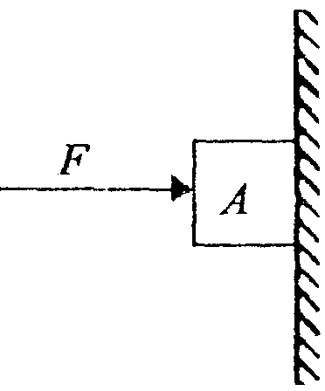
21、自行车是我们熟悉的交通工具．从自行车的结构和使用来看，它涉及到不少有关摩擦的知识．例如： A ．轮胎上刻有花纹； B ．车轮做成圆形； C ．塑料套紧套在车把手上； D ．在转动部分添加润滑油； E ．脚踏板凹凸不平； F ．刹车时用力捏闸； G ．车轴处装有滚珠； H ．车的把手上有凹槽．（只填写各选项前的字母）
第22题图
（1）通过改变接触面粗糙程度而增大摩擦的是__________ ; （2）通过增大压力而增大摩擦的是＿__________ ; （3）过变滑动为滚动而减小摩擦的是________________ .
22、小宇用 50N 的水平力把重 15N 的木块压在竖直的墙面上，木块恰能匀速下滑．此时木块受到的摩擦力大小是________ N ；若减小水平压力，木块仍能沿竖直的墙面下滑，则木块受到的摩擦力将____________（选填“变大”、“变小”或“不变” ) 。
23、雨滴在空中下落时受到重力 G 和阻力f的作用，若阻力 f 随雨滴下落速度的增大而增大，则在雨滴下落越来越快的过程中， G_____f（选填“ < ”、“=”或“ > " ）；当速度逐渐增大至 f =G 时，此后雨滴的运动状态是___________________________。
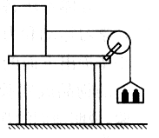
24、如图所示，水平桌面的右端固定一只定滑轮，轻质小盘通过一根绕过定滑轮的细绳与桌面上质量为4 kg 的木块相连．当小盘内放有重力为5N 的砝码时，木块未被拉动，这时木块受到的摩擦力大小为________ N ．当小盘内放有重为6N 的砝码时，木块正好做匀速运动．当小盘内放上重为 7N的砝码时，小盘拖动木块运动，当小盘落在地面上后，木块继续运动，此时木块所受到的摩擦力大小为_________N 。
三、简答题（ 6+6+6+6+6+6+6+9）
25、如图甲所示是地球表面附近的一些物体，请画出飞机所受重力的示意图．在图乙中，一物体以某一初速度冲上粗糙斜面，请作出该物体受力的示意图
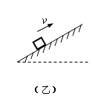
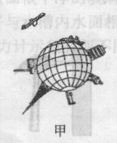

第25题图

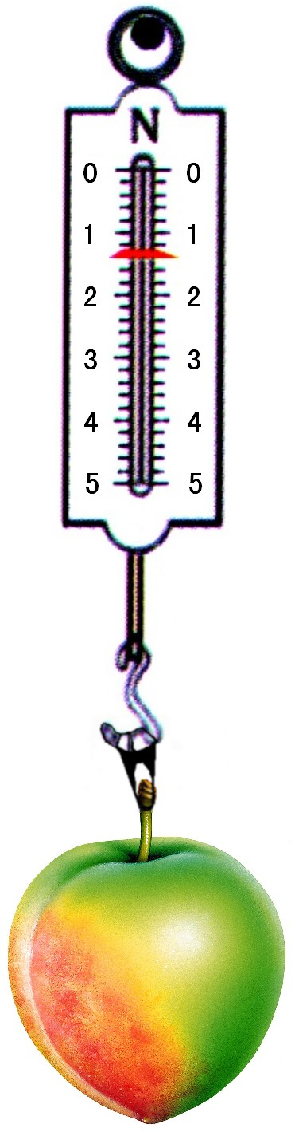
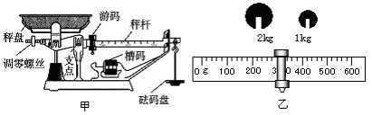26、如图甲为商店里使用的台秤，其工作原理与天平相同。该台秤 _______ 相当于天平的右盘，________ 相当于天平的砝码。使用时，先将游码移至 ______ 刻度处，若发现秤杆右端上翘，则调零螺丝应向 _______ （选填“左”或“右”）旋动才能使秤杆平衡。现用该台秤称某物体质量，通过向砝码盘中添加槽码、移动游码使秤杆平衡，所加的槽码和游码的位置如图乙所示，则该物体的质量为 _______ kg。读数过程中，所进行的单位换算是 ____________________ 。
27、如图所示，用弹簧测力计提起一只水蜜桃。
第26题图
（1）所用弹簧测力计的量程为 _______ ，分度值为 ______ ；该弹簧测力计的示数为 __________ 。
（2）水蜜桃受到重力为 _________ 。
（3）弹簧测力计对水蜜桃有拉力作用，水蜜桃对弹簧测力计 ____ （选填“有”或“没有”）力的作力，理由是：__________________________________________
第27题图
28、在“探究二力平衡条件”的活动中，主要是通过探究力对物体的作用效果来实现探究目的的。如下图所示是可供选择的两种探究方案。
（1）图a的探究方案中研究对象是小卡片，图b的探究方案中研究对象是 ；
（2）小明选择了图a所示的探究方案。他将系于小卡片两对角的细线分别跨过左右支架上的滑轮后，就在两线端挂上钩码。这是用于探究两个力的 和 对物体平衡的影响；
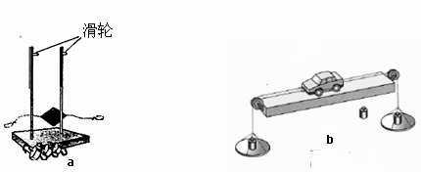
（3）探究活动中还要求要把小卡片转过一个角度，然后再松手。这样做的目的是用于探究不在 上的两个力对物体平衡的影响。
第28题图
（4）两个探究方案相比较，你认为哪个方案的探究过程对实验结论的影响小一些？为什么？（2分）
__-________________________________________
29、“水会增大物体间的摩擦力吗？”多数人的答案是：不会。许多人都有这样的常识：油漆过的地板上有水时，人很容易滑倒。但也有相反的事例，例如爬过树的人都知道：手上出汗时，会感觉到手与树之间的摩擦力变大了。水到底可以增大还是减小物体间的摩擦呢？比较上述事例发现，油漆过的木板表面不吸水，树木（可看作未油漆过的木板）表面吸水，所以探究水对摩擦力大小的影响，应分为两种情况：
猜想一：在不吸水的木板表面，有水时的摩擦力可能比无水时的摩擦力小。
猜想二：在吸水的木板表面，有水时的摩擦力可能比无水时的摩擦力大。
为了验证上述两个猜想，请你完成下列问题：
⑴将所需实验器材补充完整。
器材：油漆过的木板、未油漆过的木板、带有挂钩的木块、盛水的烧杯及__________
⑵设计记录实验数据的表格。（4分）

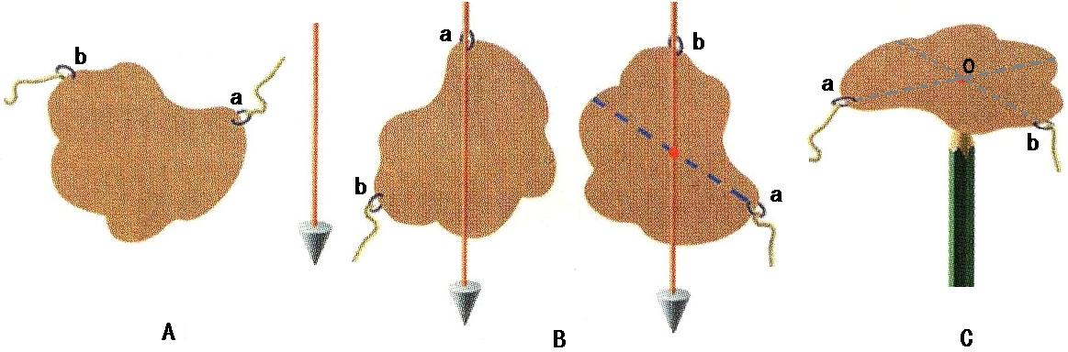
30、阅读短文，回答问题。

重 心
第30题图
各种规则几何形状的物体，若质量是均匀分布的，则重心在物体的几何中心。如球的重心是球心，长方形薄板的重心是两条对角线的交点，三角形薄板的重心是三条中线的交点，圆板的重心就是圆心。
形状不规则物体的重心可用如图所示的悬挂法求出。
（1）影响物体重心位置的因素有 （ ）
A.物体的几何形状和质量分布 B.物体的质量分布及组成物质的密度
C.物体的几何形状和物质密度 D.物体的质量分布及物体所处的位置
（2）图A、B是利用 ________ 法，确定形状不规则的物体重心O的图示。用语言描述其确定步骤：
① ________________________________________________________________
② ________________________________________________________________
③ ________________________________________________________________
（3）图C用铅笔尖在重心O处顶起形状不规则的物体，物体 ______ （选填“能”、“不能”或“不一定”）处于平衡状态。

31、如图所示，小华同学将小车放在水平的桌面上，在小车上竖直放置一块木板。
（1）突然向右拉动小车时，观察到的现象应该是 _________________________
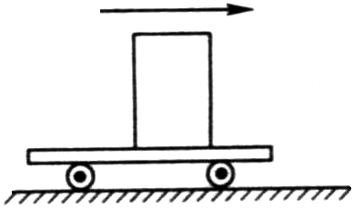（2）木板和小车一起向右做匀速运动，小车突然停下时，观察到的现象应该是 ___________________________
（3）若小车的上表面光滑，则当向右做匀速运动的小车突然停下来时，观察到的合理的现象是
31题
___________________________________________
（4）以上观察及猜想的现象都是由于 ________ 引起的。
（5）实验所描述物理规律在生活中的应用有：
① __________________________ ② _____________________________

32、 现在，许多建筑的墙面常用空心砖来砌，人们常用孔洞率来表示砖的空心体积占其外表总体积的比例。如图所示为某建筑材料厂生产的一种规格为250mm×120mm×100mm的长方形空心砖，其孔洞率为30%，每块砖重42 N，问：
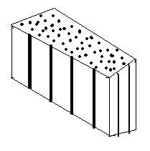
（1）该砖块的质量为多少千克？（g取10 N /kg）?
第32题图
(2) 该砖块材料的密度为多大？
（3）生产同种规格的砖块，一块空心砖比一块实心砖节省多少千克材料？

2010－2011学年度第二学期初二物理期中测试
参考答案
一、选择题（本题共15小题，每小题2分，共30分．每小题只有一个选项正确）
二、填空题（每空 1分，共27分）
题号 | 1 | 2 | 3 | 4 | 5 | 6 | 7 | 8 | 9 | 10 | 11 | 12 | 13 | 14 | 15
答案 | D | D | C | A | D | A | D | D | D | C | A | B | C | B | D
16．重力 力是物体对物体的作用，单个物体不存在力的作用
17．重心、不变 。
18．利用重垂线检查电梯安装是否竖直。（或者 利用光的直线传播原理，用一个激光手电筒检查电梯安装是否垂直。）
19．摩擦力 汽车轮胎加防滑链 或者 撒盐防止结冰等
20．弹性势能、重力势能、动能。
21．(1) A E H (2) C F (3) B G
22. 15N 变小
23．> 匀速直线运动
24．5N 6N
三、简答题（6+6+6+6+6+6+6+9）
25、略
26、砝码盘 槽码 零 右 3.3kg 1kg = 1000g
27、5N 0.2N 1.4N 1.4N 有 力的作用是相互的
28、（1）小车 （2）大小、方向 （3） 同一条直线（4）图a探究过程对实验结论影响小一些，因为图b中小车会受到板对它的摩擦力作用。
29、⑴弹簧测力计（2分） ⑵ （4分）
实验次数 | 实验条件 |  | 摩擦力F/N
实验次数 | 木板 | 接触面 | 摩擦力F/N
1 | 油漆过的木板 | 无水
2 | 油漆过的木板 | 有水
3 | 未油漆过的木板 | 无水
4 | 未油漆过的木板 | 有水
30、A 悬挂 ①间隔适当的距离在薄板上取两点a、b；②分别在a、b两点将薄板悬挂起来，沿悬线方向画直线；③ 两线的交点位置O即为重心。 能
31、 32、4.2Kg 2×10³kg/m³ 1.8Kg

